电子科技大学
上 机 实 验 报 告

学生姓名：刘超然 学号：2023060904025
指导教师：赖小红 上机时间：2024.6.6
- 实验题目
函数编程练习。
自动出题机。编写函数完成一套自动出题系统，程序运行时，由计算机每次随机给出10道100以内的四则运算题，并自动计算答对数目，给出成绩。
- 程序代码
自动出题机
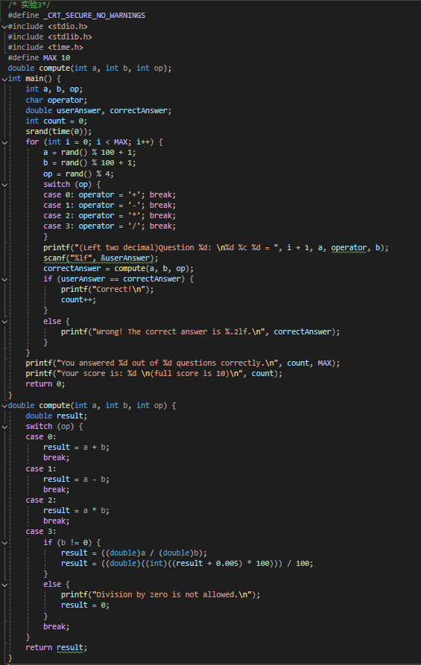
- 运行结果(截图)
自动出题机
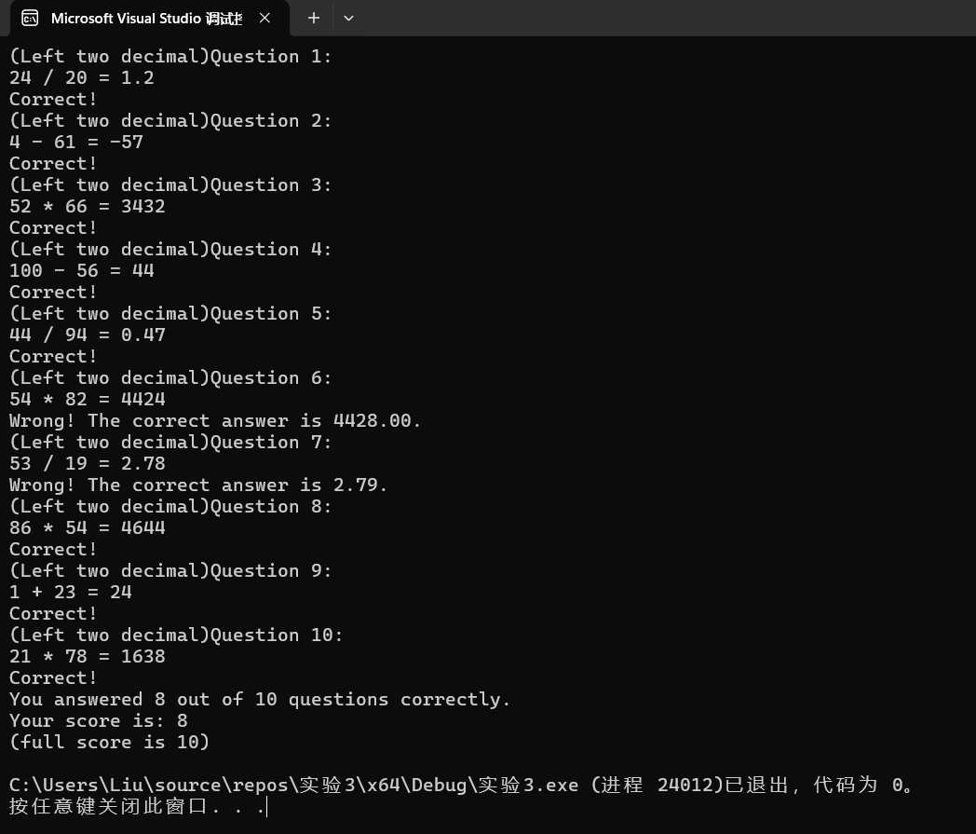
- 课程心得
通过学习本次课程，我练习了对函数的运用，感受到函数的便利性和简洁性，并且培养了函数的思想，使得C语言编程更加规范化，对于case语法和随机数的运用也进行了强化练习。

